# **LAPORAN KERJA MANDIRI TERPANTAU (KMT)**

**SIMULASI GERAK BOLA DALAM FLUIDA STATIS DENGAN METODE EULER**

Disusun untuk memenuhi persyaratan Mata Kuliah Kerja Mandiri Terpantau Jurusan Fisika



**Oleh**

**IKHSAN MOCHAMMAD NOOR**

**1157030026**

**JURUSAN FISIKA**

**FAKULTAS SAINS DAN TEKNOLOGI**

**UNIVERSITAS ISLAM NEGERI SUNAN GUNUNG DJATI**

**BANDUNG**

**2018**

# **LAPORAN KERJA MANDIRI TERPANTAU (KMT)**

**SIMULASI GERAK BOLA DALAM FLUIDA STATIS DENGAN METODE EULER**

Disusun untuk memenuhi persyaratan Mata Kuliah Kerja Mandiri Terpantau Jurusan Fisika

**Oleh**

**IKHSAN MOCHAMMAD NOOR**

**1157030026**

**JURUSAN FISIKA**

**FAKULTAS SAINS DAN TEKNOLOGI**

**UNIVERSITAS ISLAM NEGERI SUNAN GUNUNG DJATI**

**BANDUNG**

**2018**

# **LAPORAN KERJA MANDIRI TERPANTAU**

**SIMULASI GERAK BOLA DALAM FLUIDA STATIS DENGAN METODE EULER**

**Oleh**

**IKHSAN MOCHAMMAD NOOR**

**1157030026**

**Disetujui dan disahkan**

**pada Desember 2018**

**Dosen Pembimbing Pembimbing Teknis**

**Dr. Yudha Satya Perkasa Dr. RER.NAT Sparisoma Viridi**

**NIP. 197911172011011005 NIP. 197312011999031002**

**Mengetahui,**

**Ketua Jurusan Fisika**

**Dr. Yudha Satya Perkasa**

**NIP. 197911172011011005**

# **KATA PENGANTAR**

Puji serta syukur penulis panjatkan kehadirat Allah SWT karena atas karunia dan limpahan rahmat - Nya lah penulis dapat menyelesaikan laporan Kerja Mandiri Terpantau ini dengan judul “Simulasi Gerak Bola dalam Fluida Statis Dengan Metode Euler”.

Laporan Kerja Mandiri Terpantau ini disusun untuk memenuhi salah satu tugas mata kuliah Kerja Mandiri Terpantau, Jurusan Fisika Fakultas Sains dan Teknologi UIN Sunan Gunung Djati Bandung. Penelitian terkait laporan ini dilaksanakan di Laboratorium komputasi Institut Teknologi Bandung.

Penulis menyadari bahwa masih terdapat banyak kekurangan dalam penulisan laporan ini. Maka dari itu saran dan kritik sangat penulis harapkan untuk membenahi kekurangan pada penulisan laporan ini.

Pada kesempatan kali ini penulis mengucapkan terima kasih banyak kepada berbagai pihak yang telah membimbing serta memberikan dorongan kepada penulis untuk menyelesaikan laporan ini dengan sebaik – baiknya. Terima kasih penulis ucapkan pada :

1. Bapak Dr. RER. NAT. Sparisoma Viridi, sebagai pembimbing dilapangan yang telah besedia meluangkan waktunya untuk membimbing serta memberikan arahannya kepada penulis dalam melakukan penelitian dan juga penulisan laporan.
2. Bapak Dr. Yudha Satya Pekasa, sebagai dan dosen pembimbing ketua Jurusan Fisika Fakultas Sains dan Teknologi UIN Sunan Gunung Djati Bandung yang telah memberikan arahannya mengenai mata kuliah Kerja Mandiri Terpantau dan dorongannya terhadap penulis dalam melaksanakan penelitian.
3. Kedua Orang Tua yang senantiasa melimpahkan do’a dan kasih sayangnya yang tulus serta memberikan restu dan dorongan pada penulis dalam melaksanakan penelitian ini.
4. Teman – teman seperjuangan yang selalu memberikan dukungannya kepada penulis khususnya MAFIA angkatan 2015 dan semua pihak yang tidak dapat dituliskan terperinci serta memberikan dorongannya dengan mengisi hari hari penulis

Semoga semua bantuan, do’a serta dukungannya kepada penulis mendapatkan balasan yang setimpal dari Allah SWT. Penulis berharap semoga laporan Kerja Mandiri Terpantau ini dapat memberikan manfaat bagi penulis sendiri dan bagi pembaca.

Bandung 14 Oktober 2018

Ikhsan Mochammad Noor

**DAFTAR ISI**

**LAPORAN KERJA MANDIRI TERPANTAU (KMT)** i

**LAPORAN KERJA MANDIRI TERPANTAU (KMT)** ii

**LAPORAN KERJA MANDIRI TERPANTAU** iii

**KATA PENGANTAR** iv

**DAFTAR ISI** vi

**DAFTAR NOTASI** viii

**DAFTAR SINGKATAN DAN LAMBANG** ix

**DAFTAR GAMBAR** x

**ABSTRAK** xi

**ABSTRACT** xii

**DAFTAR LAMPIRAN** xiii

**BAB I PENDAHULUAN** 1

**1.1** **Latar Belakang** 1

**1.2**  **Maksud dan Tujuan** 2

**1.3** **Kegunaan** 2

**1.4** **Waktu dan Tempat Penelitian** 2

**BAB II TINJAUAN PUSTAKA** 3

**2.1** **Vektor dan Transformasi Koordinat** 3

**2.2** **Model** 3

**2.2.1** **Hukum Newton II** 3

**2.2.2** **Bentuk Model dan Persamaan** 4

**2.3** **Metode Euler** 8

**2.4** **Bahasa Pemograman Javascript** 8

**BAB III PELAKSANAAN KERJA PRAKTIK** 9

**3.1** **Algoritma** 9

**3.2** **Model dan Pemahaman Simulasi Matematis** 10

**3.3** **Model Program** 11

**3.3** **Pelaporan** 16

**3.4** **Hasil Akhir** 16

**BAB VI KESIMPULAN DAN SARAN** 20

**4.1** **Kesimpulan** 20

**4.2** **Saran** 20

**DAFTAR PUSTAKA** 21

**LAMPIRAN** 22

# **DAFTAR NOTASI**

Gaya gesek/*Drag Force* (horizontal)

Gaya gesek/*Drag Force* (vertikal)

Fy  Gaya/*Force* (vertikal)

vx(t+∆t) Perubahan kecepatan terhadap waktu (horizontal)

vy(t+∆t) Perubahan kecepatan terhadap waktu (vertikal)

x(t+∆t) Perubahan posisi terhadap waktu (horizontal)

y(t+∆t) Perubahan posisi terhadap waktu (vertikal)

Total Gaya

Jarak Lintasan gerak

Titik awal dari jarak

Massa jenis bola

Koefisien viskositas

Massa jenis fluida

Nilai PI

Kecepatan terminal

# **DAFTAR SINGKATAN DAN LAMBANG**

SINGKATAN Halaman

CGPM General Conference on Weight and Measures 8

HTML *HyperText Markup Lenguage* 8

CSS Cascading Style Sheets 8

e *euler number* 8

m Massa 3

a Percapatan 3

t Waktu 9

v­0 Kecepaan awal 9

Jarak Lintasan gerak 9

Titik awal dari jarak 9

Massa jenis bola 5

Koefisien viskositas 5

Massa jenis fluida 5

Nilai PI 5

Kecepatan terminal 5

Gaya Stokes 5

Gaya Apung 5

W Gaya Tarik Bumi 4

Total Gaya 3

# **DAFTAR GAMBAR**

Gambar 1 Diagram Gaya 4

Gambar 2 Diagram Alir Program 9

Gambar 3 Bentuk code canvas 12

Gambar 4 Variabel yang digunakan 13

Gambar 5 Inisiasi variabel berubah dan perhitungan kecepatan terminal 14

Gambar 6 Pehitungan jarak yang berulang 14

Gambar 7 Transformasi Koordinat 15

Gambar 8 Fungsi Grafik 15

Gambar 9 Bentuk gambar canvas 17

Gambar 10 Grafik dengan Stepsize 1 17

Gambar 11 Grafik dengan Stepsize 0.01 18

Gambar 12 Grafik untuk Oli Mesin 19

Gambar 13 Grafik untuk Minyak Sawit 19

# **DAFTAR LAMPIRAN**

Lampiran 1 Program Code 22

Lampiran 2 Kegiatan 28

# **ABSTRAK**

Kerja Praktik dilaksanakan di kelompok Fisika Nuklir dan Biofisika ITB dari tanggal 1 April 2018 sampai dengan tanggal 30 April 2018. Kerja praktik yang dilakukan adalah membuat “SIMULASI GERAK BOLA DALAM FLUIDA STATIS DENGAN METODE EULER” berbasis *javascript* sehingga kecepatan terminal dapat diamati*.*

Program tersebut dibuat untuk memodelkan fenomena fisis untuk mengamati perubahan kecepatan terminal sebagai bahan pembelajaran yang mudah diakses melalui browser. Besaran-besaran seperti posisi awal, kecepatan awal telah ditentukan, pengguna dapat merubah massa benda, massa jenis benda, massa jenis fluida, dan koefisien viskositas fluida untuk menghasilkan data dan ilustrasi yang mendekati kejadian sebenarnya, Perhitungan dilakukan dengan menggunakan metode Euler untuk mendapatkan nilai perubahan posisi setiap waktunya. Program dan perhitungan disusun dalam bahasa pemrograman javascript melalui browser. Adapun hasil akhir pemodelan ini adalah nilai posisi dan waktu yang ditunjukan dalam bentuk animasi dan grafik. Dengan menggunakan stepsize 1 dan 0.1 jika dibandingkan, kecepatan terminal lebih terlihat prubahannya di 0.1. Menggunakan variabel oli dan minyak sawit untuk fluida didapatkan 0.3 m/s untuk oli mesin dan 0.64 m/s untuk minyak sawit. Akan tetapi perubahan percepatan terminalnya dapat disimpulkan bahwa oli mesin lebih cepat mencapai percepatan terminal dari pada minyak sawit berdasarkan model ini.

Kata-kata kunci: *Pemodelan, Javascript, Kecepatan Terminal, Metode Euler*

# **ABSTRACT**

Proffesional Placement was did at Nuclear Physic and Biophysic of ITB group from April 1 2018 until April 30 2018. Proffesional Placement that has been done is make “Simulation ball falls throught static fluid using Euler method” base on Javascript.

The program is created model physical phenomenon to observe change on terminal velocity that can easily access from browser. Every variable such as initial position and velocity has been determined and the users can change mass ball, density ball, density fluid and viscousity coefficient fluid, and make data to illustrate simulation that close to real situation. The calculation using euler method to get value position every time(stepsize time). The program and calculation build in javascript and operate from browser. The result for this model is animation and graph position and time, by using stepsize time 1 and 0.1 simulation on terminal velocity can be observed just in 0.1 stepsize. Using different variable fluid that is oil machine and palm oil with different density mass and viscousity coefficient result on machine oil the ball can reach terminal velocity at 0.3 m/s while palm oil at 0.64m/s. However, from the graph it can be concluded that machine oil can make objects reach a higher terminal speed than palm oil and takes less time to reach that terminal speed.

Keywords: Modeling, Javascript, Terminal Velocity, Euler Method

# **BAB I PENDAHULUAN**

1. **Latar Belakang**

Penguasaan ilmu dan kemampuan analisis sebuah fenomena fisis merupakan kompetensi yang sangat dibutuhkan dalam menterjemahkan hukum alam. Mahasiswa dituntut untuk dapat mengucapkan secara lugas prinsip dibalik hukum alam yang telah ada, bahkan jika individu itu mampu memasukkan seluruh variabel dari hukum alam itu akan lebih mendekati bentuk fenomena fisis yang terjadi. Fenomena fisis yang sangat simpel adalah benda jatuh, dapat dengan mudah simpulkan adanya gaya tarik yang mambuiat geraknya kebawah dilain hari newton menyebutnya gaya tarik bumi. Tetapi jika kita memperumit sedikit dengan menambahkan variable jatuh kedalam sebuah fluida maka akan sangat menarik untuk membahas bagaimana perbedaannya. Hal tersebut cukup untuk menarik untuk dibuat simulasi persamaannya dengan harapan untuk melihat apa variabel yang mempengaruhi dan dipengaruhi.

Sebuah model fisis dapat dikatakan akurat jika tingkat kemiripan dan variabel yang dikaitkannya tersebut utuh. Hal ini juga menjadi kelemahan dari model fisis, karena model dibuat dengan asumsi variable yang telah kita ketahui, sedangkan mungkin ada variable yang berpengaruh lainnya yang belum diketahui. Maka dengan melakukan reduksi beberapa variabel kita akan apat mengamati gerak benda dalam fluid ini .Jadi dengan model dan simulasi ini dapat menjadi pendekatan kontekstual untuk pembelajaran maupun penelitian berbagai fenomena alam khususnya fisika.

Dalam simulasi ini digunakannya bahasa program javascript dengan memenuhi kriteria berorientasikan objek dan mempelajarinya menjadikan nilai tambah bagi mahasiswa dalam melaksanakan Kerja Mandiri Terpantau (KMT).

Sedangkan fenomena yang disimulasikan adalah gerak bolah dalam zat cair untuk menentukan kecepatan viskositas zat cair dari keadaan bola dijatuhkan tanpa kecepatan awal. Dengan menggunakan variabel dan algoritma yang disesuaikan untuk membuat sebuah simulasi cukup dapat diamati.

## **1.2 Maksud dan Tujuan**

-membuat model 2 dimensi gerak benda(sebuah bola) mencapai kecepatan terminal dalam fluida statis

- untuk memudahkan pembelajaran untuk model viskositas gerak dalam zat cair.

## **1.3 Kegunaan**

-menjadi sarana untuk pembanding dalam melakukan eksperimen

-dapat mengatur variabel yang akan disimulasikan

-dapat dikembangkan gaya dan dimensi yang akan digunakan sehingga akan mendekati fisis

.

**1.4 Waktu dan Tempat Penelitian**

**Waktu Pelaksanaan**

Kerja mandiri terpantau ini dilaksanakan pada :

Tanggal 4 Juni 2018 s.d. 30 Juli 2018

**Tempat Penelitian**

Laboratorium komputasi Institut Teknologi Bandung

# **BAB II** **TINJAUAN PUSTAKA**

## **2.1 Vektor dan Transformasi Koordinat**

1.Vektor

Vektor sendiri adalah sebuah kumpulan dari besaran scalar dengan nilai yang bisa dijelaskan posisinya. Dalam hal ini kita mengambil vektor posisi dan kecepatan untuk menjadikan syarat batas dari simulasi sistem. Pada Sistem simulasi ini vektor terbatas pada 2 dimensi yang begerak keatas dan kesamping saja.

2. Transformasi Vektor

|  |  |  |
| --- | --- | --- |
|  |  | (1) |
|  |  | (2) |

Bentuk Persamaan 1 dan persamaan 2 adalah hasil konversi vektor dalam sistem persamaan matematis kedalam sistem koordinat vektor pada javascript. Dan bagian koordinat ini yang diulang tiap detiknya untuk mendapatkan visual dari simulasi tersebut.

## **2.2 Model**

### **2.2.1 Hukum Newton II**

Hukum newton adalah hukum klasik yang penerapannya hampir ada disetiap fenomena fisis. Dimana seluruh benda yang bergerak adalah resultan dari seluruh gaya yang diberikan dibagi oleh massa benda tersebut. Soal secepat apakah benda tersebut bergerak adalah nilat dari resultan dan massa gaya tersebut. Hukum newton hanya berlaku terhadap kerangka acuan yang referensi inersianya sama. [Thornton, 2004]

|  |  |  |
| --- | --- | --- |
|  |  | (2) |

Contoh model gaya newton sendiri benda yang jatuh, mobil yang bergerak, bahkan fluida yang berjalan memiliki.

### **2.2.2 Bentuk Model dan Persamaan**

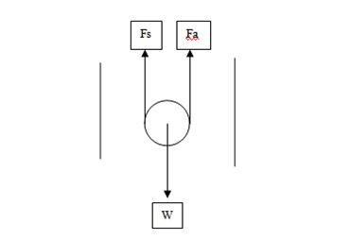

Gambar 1 Diagram Gaya

Gerak bola berbentuk penjumlahan dari seluruh gaya yang diterapkan dalam bola di dalam lintasan y sehingga bola terlihat seperti jatuh bergerak di dalam fluida statis.

Dimana gaya yang digunakan ada 3 yaitu

1. Gaya Apung
2. Gaya Stokes
3. Gaya Tarik Bumi
4. Gaya Apung

Gaya apung dikemukakan oleh Archimedes(287-c.212 BC). Pemikiran ini muncul saat pengamatannya ketika berendam dalam bak air. Ketika benda masuk dalam air seolah beratnya berkurang akan mendapatkan gaya dorong keatas yang besarnya sama dengan berat zat cair.

|  |  |
| --- | --- |
|  | (3) |

1. Gaya Stokes

Gaya stokes dikemukakan oleh Sir George Gabriel Stokes pada 1840. Secara matematis dapat menjelaskan bagaimana gaya dorong ke atas disekitar bola. Persamaan ini memiliki variabel viskositas sebagai tolak ukur benda yang menembus cairan sehingga dibutuhkan kecepatan proporsional yang untuk menentukan persamaan seperti dibawah:

|  |  |
| --- | --- |
|  | (3) |

Syarat Gaya Stokes Bekerja adalah :

* Ruang tempat fluida tidak terbatas (ukuran tempat lebih besar dari bola)
* Tidak terjadi turbulensi dalam fluida
* Kecepatan v tidak besar, sehigga aliran fluida masih bersifat laminar

Syarat pertama sistem tempat bola dibuat lebih besar dari pada bolanya sendiri sedangkan syarat kedua tidak masuk dalam perhitungan turbulensi sistem simulasi. Terakhir syarat ketiga termasuk pencarian stepsize sehingga simulasi menjadi terlihat menyerupai visualisasinya.

|  |  |  |  |
| --- | --- | --- | --- |
|  |  |  |  |

1. Gaya Tarik Bumi

Gaya tarik bumi ini salah satu gaya tertua yang memuat percepatan tarik bumi yaitu 9.81 m/s. Nominal tersebut didefinisikan sebaga standard gravitasi dipermukaan bumi yang ditetapkan oleh CGPM [Taylor Thompson, 2008].

|  |  |
| --- | --- |
|  | (4) |

Untuk mendapatkan kecepatan terminal yang disimulasikan maka dibutuhkan penurunan persamaan

|  |  |
| --- | --- |
|  | (5) |

Sehingga Persamaan diturunkan menjadi:

|  |  |
| --- | --- |
|  | (6) |

Menjadi

|  |  |
| --- | --- |
|  | (7) |

Dibuatnya pemisalan

|  |  |
| --- | --- |
|  | (8) |

dengan

|  |  |
| --- | --- |
|  | (9) |
|  |  |

Maka diturunkan persamaan

|  |  |
| --- | --- |
|  | (10) |

|  |  |
| --- | --- |
|  | (11) |

|  |  |
| --- | --- |
|  | (12) |

|  |  |
| --- | --- |
|  | (13) |

sehingga

|  |  |
| --- | --- |
|  | (14) |

Substitusikan Persamaan

|  |  |
| --- | --- |
|  | (15) |

|  |  |
| --- | --- |
|  | (16) |

|  |  |
| --- | --- |
|  | (17) |

|  |  |
| --- | --- |
|  | (18) |

Maka syarat v terpenuhi

|  |  |
| --- | --- |
|  | (19) |
|  |  |
|  | (20) |
|  |  |

Pada persamaan (19) digunakan sebagai titik koordinat y simulasi yang akan ditransformasikan kedalam bidang koordinat dalam javascript

Sedangkan pada sumbu x kita sederhanakan dengan: dengan tujuan membuat persaamaan sederhana hanya untuk mengamati gerak jatuhnya bola tanpa ada vektor gaya lain yang mempengaruhi.

## **2.3 Metode Euler**

Metode Euler ditemukan oleh Leohard Euler pada (1707-1783). Metode digunakan sangat sering untuk menyelesaikan persamaan differensial sederhana. Euler membuat aproksimasi nilai *Euler’s number* (e) yang bernilai 2.71828 agar kasus persamaan adalah menurunkan besaran differensial sampai didapat nilai posisi benda setiap interval waktunya. (Butcher, 2003)

## **2.4 Bahasa Pemograman Javascript**

*Javascript* adalah salah satu bahasa pemograman yang berorientasi pada objek dengan pengguna paling tinggi. Orientasi *javascript* juga dalam komunitas adalah salah satu bahasa program yang pembangunan sumbernya paling tinggi. Dalam pemakaian kode *javascript* dalam satu pemakaian dengan HTML maupun CSS sebagai bahan penyusun *web* tempat dibuatnya program. (Flanagan, 2006)

Dibuat dengan menggunkan wadah kode tertentu dan ditampilkan dalam sebuah internet *browser*.

**BAB III   
PELAKSANAAN KERJA PRAKTIK**

## **3.1 Algoritma**

Mulai

875.4

Berisi variabel bola

dan fluida

Hitung Percepatan

Hitung Kecepatan

Hitung Jarak

If  > , ≠0< 0

DATA

T : waktu

v: kecepatan

tidak

ya

Berhenti

Gambar 2 Diagram Alir Program

Jalan algoritma dalam program diawali dengan inisialisasi dari variabel terikat bola yang tetapkan sendiri akan tetapi adanya prastel yang digunakan dengan variabel di atas sebagai acuan . Proses selanjutnya adalah kalkulasi 3 macam gaya newton menjadi resultan gaya sehingga didapat percepatan kecepatan dan jarak. Menuju proses ketiga yaitu boundary state dari persamaan yaitu logic dari simulasi, jika diartikan menjadi syarat bahwa jika yt lebih besar dari ymax dan v term tidak boleh 0, sebab akan mempengaruhi gerak bola dan boundary state lainnya berupa dasar wadah untuk membatasi simulasi.

Pada ilustrasi diatas menunjukan algoritma yang dipakai dalam simulasi. Simulasi dilakukan dengan step size yang berbeda. Hal ini dimaksudkan untuk memperlabat simulasi yang ontime sehingga gerak dapat diamati. Dalam simulasi ini bergantung pada variabel diatas yang mengacu pada sebuah variable cairan tertentu sehingga geraknya menyerupai dengan catatan bahwa simulasi berbentuk benda tegar(2 dimensi) dan variable gerak hanya dimasukan sedemikian rupa yaitu gerak stokes, gerak Archimedes, dan gravitasi

## **3.2 Model dan Pemahaman Simulasi Matematis**

Simulasi dengan asumsi dimana sumbu y sebagai area bergeraknya benda dalam fluida. Bergerak dengan persamaan

Mengambil syarat persamaan untuk fungsi gerak pada sumbu y

|  |  |
| --- | --- |
|  | (20) |
| Memgambil syarat persamaan untuk fungsi gerak pada sumbu y |  |
|  |  |
| Setelah persamaan didapat maka dimasukannya perubahan waktu, atau yang dikenal sebagai stepsize (*∆*t). Stepsize ini ditentukan dengan asumsi agar gerak perubahan kecepatannya terminal dapat diamati. Adapun *step size* yang digunakan pada kasus ini adalah 0.01 dan 1. | (21) |
|  |  |
|  |  |
|  |  |
|  | (22) |
|  | (23) |

Simulasi dengan asumsi dimana sumbu y sebagai area bergeraknya benda dalam fluida. Benda bergerak jatuh bebas di dalaam fluida dengan gaya yang bekerja pada benda tersebut dan akan berhenti dasar wadah sebagai *boundary state* pergerakan benda.

Ilustrasi benda bergerak digambarkan dengan posisi benda diperbaharui di setiap perubahan waktu dan menghapus posisi sebelumbnya. Mekanisme ini dilakukan pengulangan dengan batasan jarak yang telah ditentukan.

Untuk mengambarkannya dalam canvas maka perlu adanya transformasi koordinat kartesian dalam persamaan kedalam sistem koordinat canvas. Maka perlu adanya persamaan transformasi yaitu dalan persamaan (1) dan (2):

|  |  |  |
| --- | --- | --- |
|  |  | (24) |
|  |  | (25) |

Dengan X dan Y adalah nilai koordinat canvas sedagnkan x dan y adalah koordinat sebenarnya. Variabel canvasX dan canvasY adalah nilai ukuran canvas *web browser* (resolusi).

## **3.3 Model Program**

3.2.1 Bentuk Struktur Gambar

Menggunakan *HTML* dan *CSS* sebagai dasar pengambaran sebuah web, untuk menampilkan dan memuat informasi, dimuat dalam tiga bentuk yaitu *canvas*, grafik dan *script.*

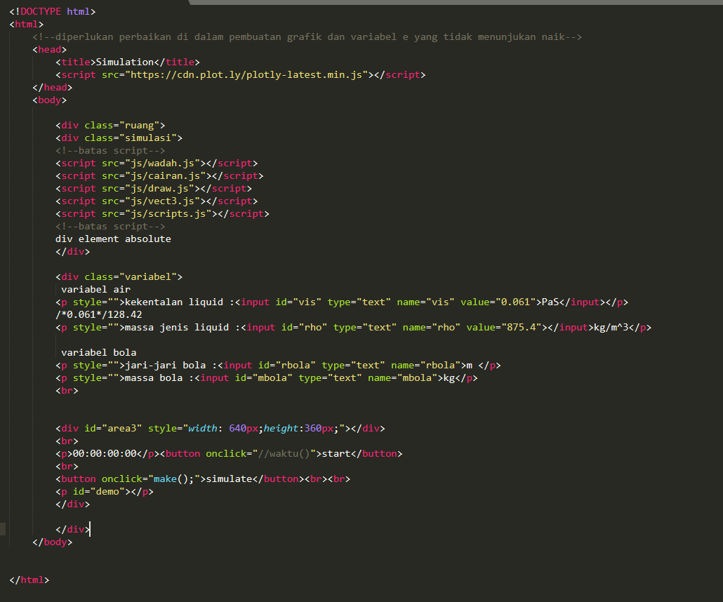

Gambar 3 Bentuk code canvas

Dalam fungsinya *canvas* memuat seluruh benda yang akan di gambar dalamnya, script berfungsi untuk memuat fungsi-fungsi fisika yang akan digunakan, dan grafik untuk memantau laju variable fungsi tersebut.

3.2.2 Bentuk Logika dalam Bahasa Program

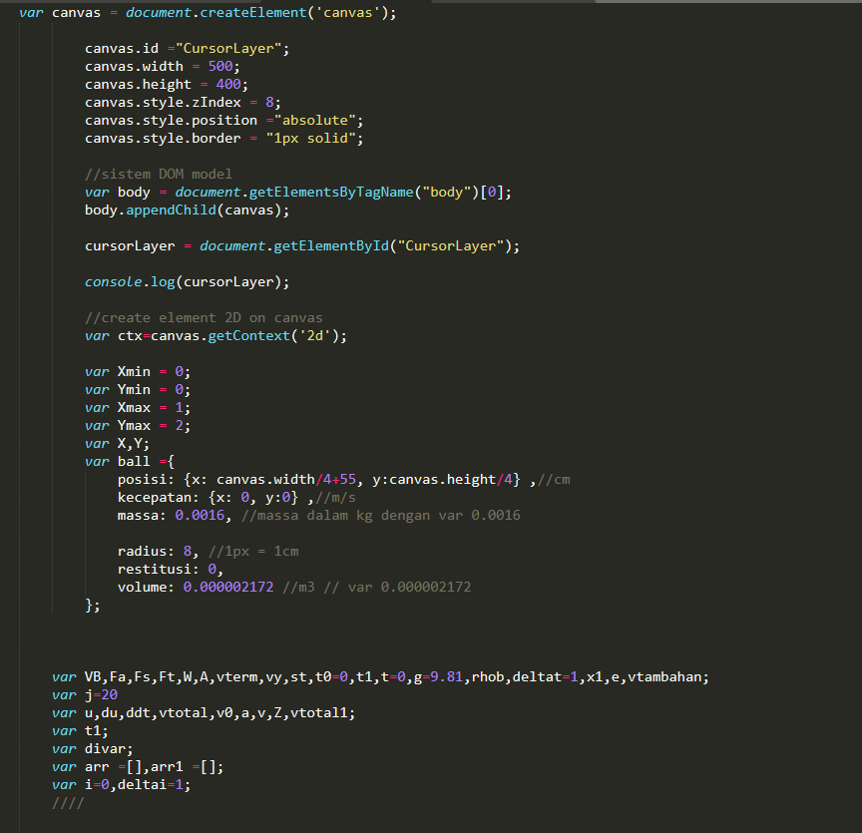

Gambar 4 Variabel yang digunakan

Gambar diatas adalah bentuuk list variabel yang digunakan untuk sistem simulasi. Dimana terdapat variable ditentukan.

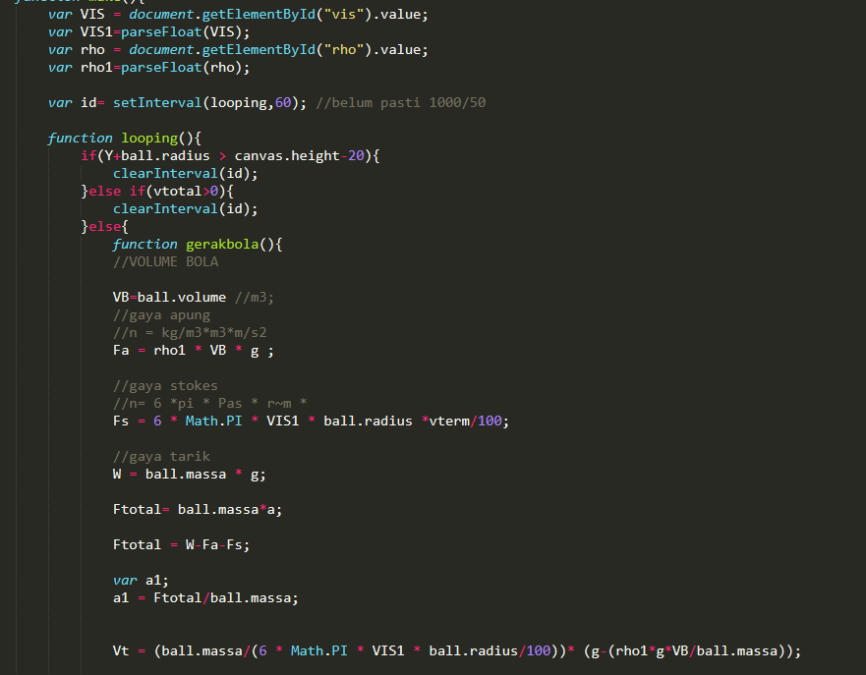

Gambar 5 Inisiasi variabel berubah dan perhitungan kecepatan terminal

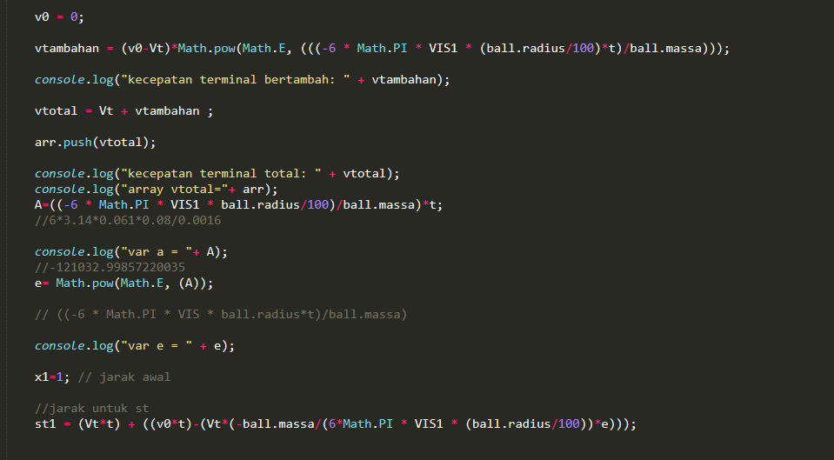

Gambar 6 Pehitungan jarak yang berulang

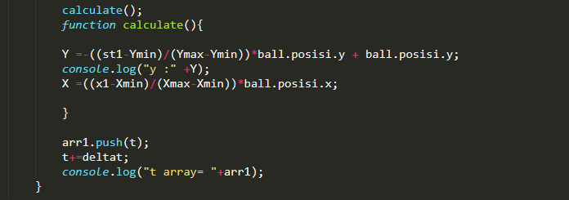

Gambar 7 Transformasi Koordinat

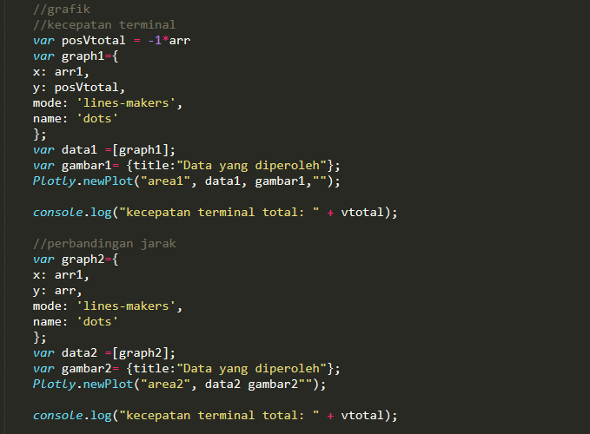

Gambar 8 Fungsi Grafik

Grafik pertama memuat perubahan kecepatan terminal yang dapat diamati di sumbu y dan waktu di sumbu x, sedangkan grafik kedua memuat jarak di sumbu y dan waktu di sumbu x .

## **3.3 Pelaporan**

Proses pelaporan hasil kerja praktik dilakukan pada tahap akhir kerja praktik dengan membuat laporan kerja praktik.

## **3.4 Hasil Akhir**

Kerja praktik menghasilkan program simulasi yang memodelkan kasus fisis dengan *boundary state* gerak bola yang bergerak dalam fluida dengan menggunakan metode Euler berbasis web browser. Bentuk mekanisme yang tergambarkan dalam simulasi ini yaitu:

* Gerak benda secara simultan
* Metode Euler menghasilkan posisi benda pada waktu tertentu
* Dapat melihat perbedaan step size yang digunakan agar simulasi bola dapat terlihat
* Dapat melihat perbedaan pergerakan simulasi denga variabel yang berbeda

Hasil yang didapat dari model ini adalah gerak benda(bola dalam fluida) yang berbasis web. Terdapat 2 tampilan animasi yaitu tampilan gerak bola dalam fluida dan tampilan grafik yang digunakan untuk menunjukan stepsize agar perubahan kecepatan gerak bola dapat diamati.

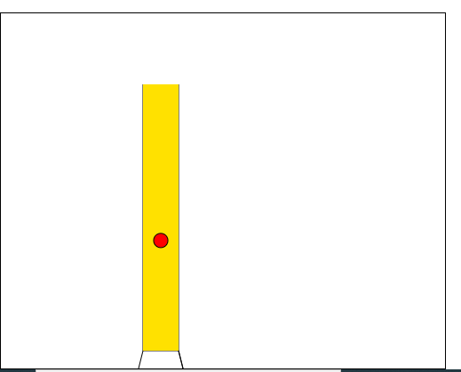

Gambar 9 Bentuk gambar canvas

Bentuk gambar simulasi berupa bola yang berada dalam wadah yang berisi fluida. Hanya bola berwarna merah dipengaruhi mekanisme gaya.

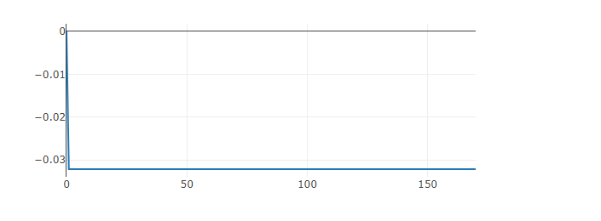

time

Vterminal

Gambar 10 Grafik dengan Stepsize 1

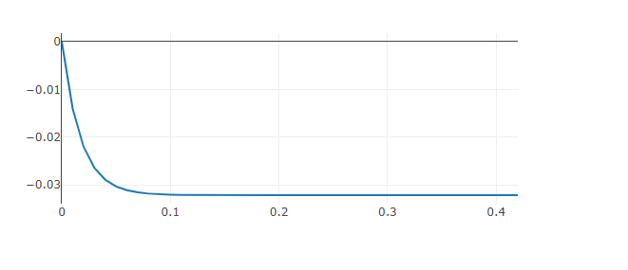

time

Vterminal

Gambar 11 Grafik dengan Stepsize 0.01

Pada grafik gambar 10 digunakan stepsize yang besar yaitu 1 per detik. Maka hasil yang diperoleh perubahan kecepatan dapat diamati melakukan perubahan loncatan yang signifikan..Berbeda dengan grafik gambar 11 grafik dua menggunakan stepsize 0,01 yang dapat diamati perubahannya lebih landai dibandingkan sebelumnya. Hal ini dikarenakan stepsize dapat memperlambat kecepatan terminal sehingga dapat diamati.

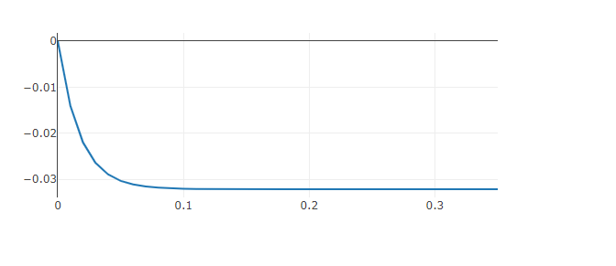

Vterminal

time

Gambar 12 Grafik untuk Oli Mesin

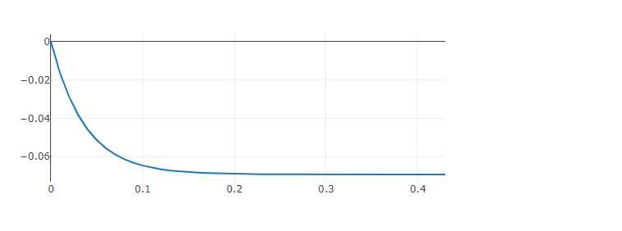

time

Vterminal

Gambar 13 Grafik untuk Minyak Sawit

Pada grafik gambar 12 digunakan variabel cairan oli mesin untuk simulasi. Variabel oli mesin dengan koefisien viskositas 0.061 kg/ms dan masa jenis 875.4 kg/. Hasil yang didapat adalah kecepatan terminal pada 0.03 m per 0.1 detik. Jika dikonversikan menjadi 0.3 m/s. Pada grafik gambar 13 diatas digunakan variabel cairan minyak sawit untuk simulasi. Variable minyak sawit dengan koefisien viskositas 0.02868 kg/ms dan masa jenis 877.5 kg/ .Hasil yang didapat adalah kecepatan terminal pada 0.064 m per 0.1 detik. Jika dikonversikan menjadi 0.64 m/s

Jika dilihat dari simulasi ini dapat terlihat pergerakan bola untuk mencapai kecepatan terminal lebih cepat dalam oli dari pada minyak sawit. Tetapi kecepatan terminal oli lebih tinggi dari dalam minyak sawit dari pada dalam oli. Hal ini sebagian besar dipengaruhi oleh kalkulasi koefisien viskositasnya yang bebeda, sedangkan massa jenis nya menyerupai.

**BAB VI** **KESIMPULAN DAN SARAN**

## **Kesimpulan**

Dapat Disimpulkan bahwa kerja praktik ini:

* Telah dibuatnya simulasi dengan variabel yang telah ada sehingga dapat diamati
* Simulasi menggunakan bola yang bersifat benda titik(tegar) dengan parameter yang digunakan
* Simulasi dibuat sederhana terpusat pada pengamatan kecepatan terminal dengan kesimpulan stepsize 0.1 lebih dapat diamati kecepatannya dibandingkan stepsize 1. Sedangkan untuk hasil kecepatan terminal mengunakan variabel fluida berbeda didapat pengamatan grafik bahwa oli mesin dapat membawa benda mencapai kecepatan terminal lebih cepat dari pada minyak sawit.

## **Saran**

Adapun saran dari penulis untuk pengembangkan penelitian selanjutnya adalah

* Memperhitungkan parameter fisis lain seperti kostanta Reynolds
* Menggunakan metode numerik yang lebih tinggi akurasinya
* Dibuatnya bentuk 3 dimensi dari program yang telah ada

# **DAFTAR PUSTAKA**

Butcher, J. C. (2003). Numerical Methods for Ordinary Differential Equations. *John Wiley & Sons*, 45.

Flanagan, D. (2006). JavaScript The Definitive Guide. *O'Reilly Media*, 30.

Taylor, B. N., & Thompson, A. (2008). *The international system of units.* National Institute of Standards and Technology.

Thornton, M. (2004). *Classical dynamics of particles and systems (5th ed.).* Brooks/Cole.

# **LAMPIRAN**

Lampiran Program Code



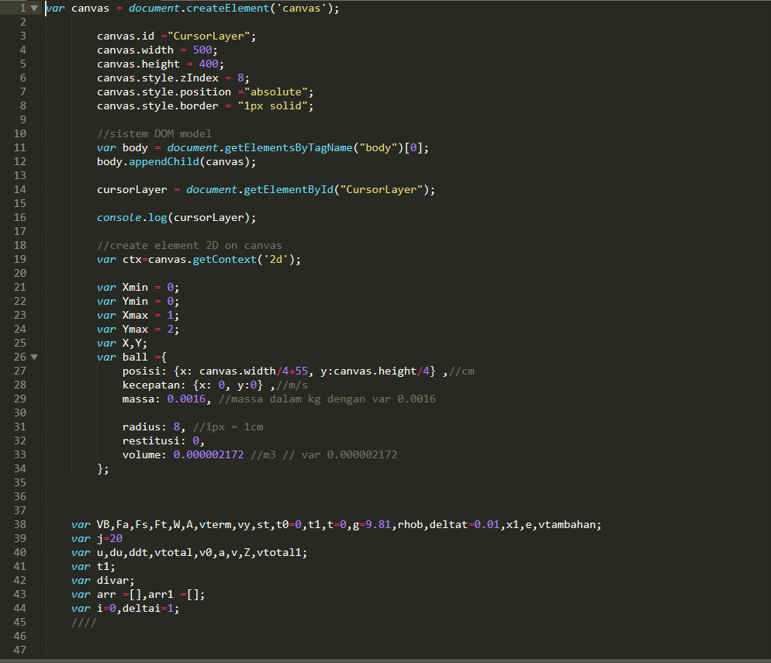

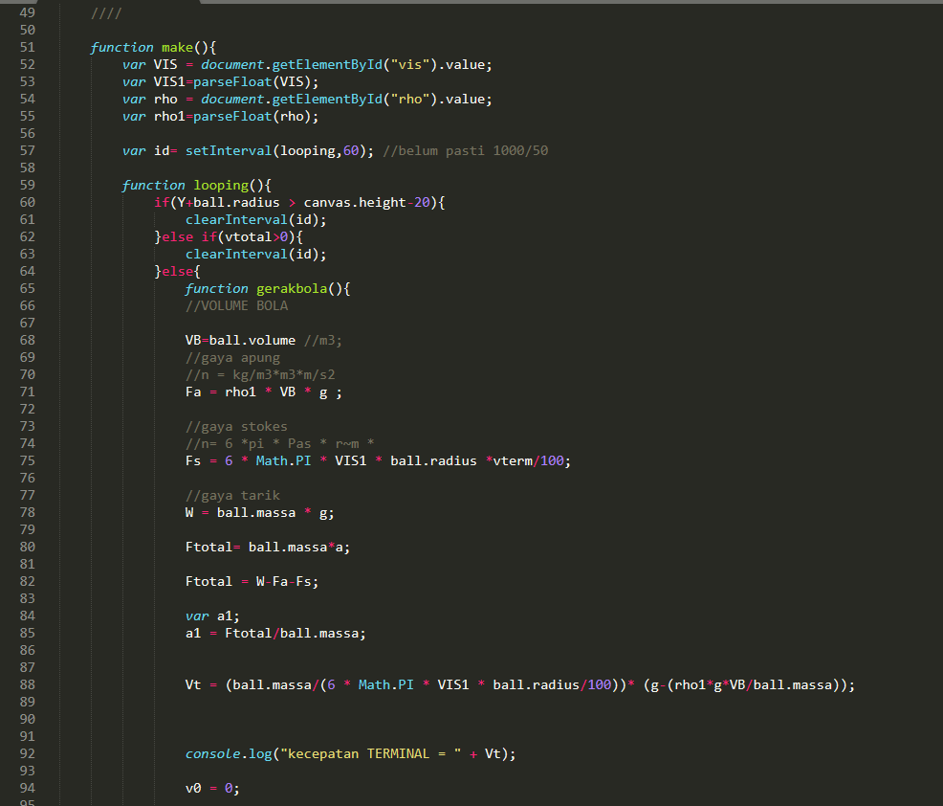

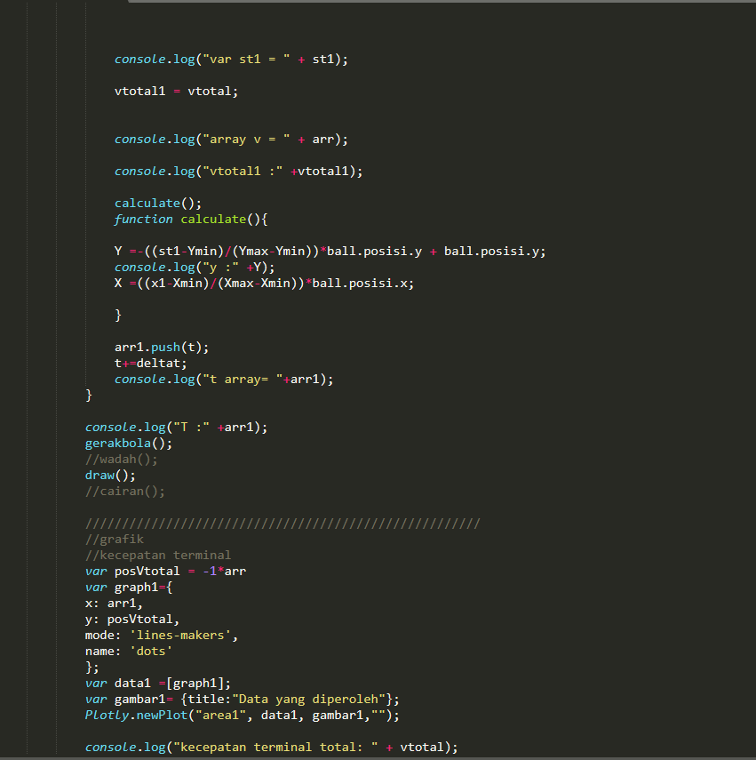

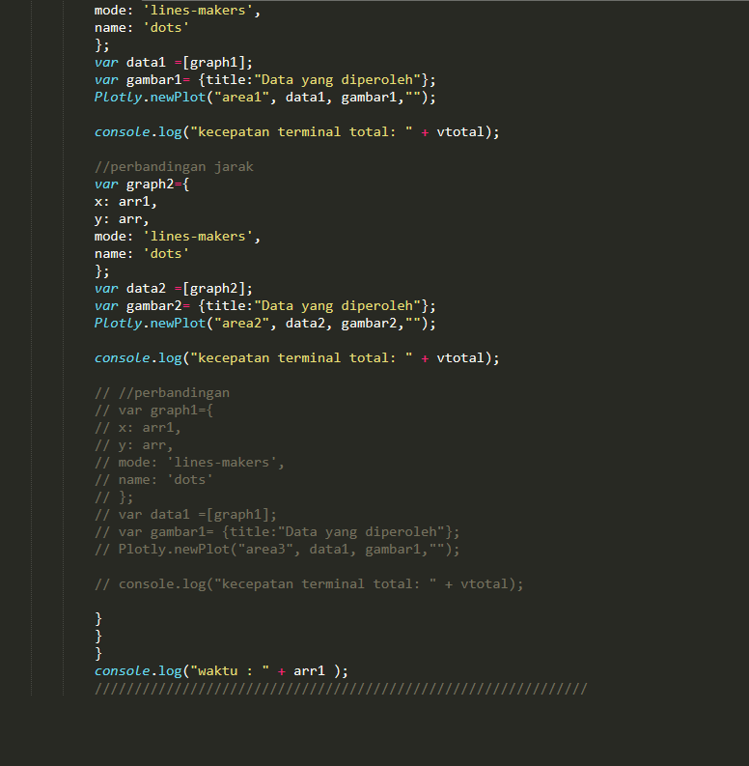

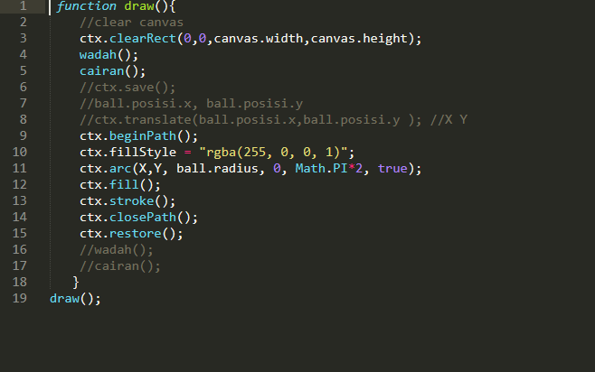

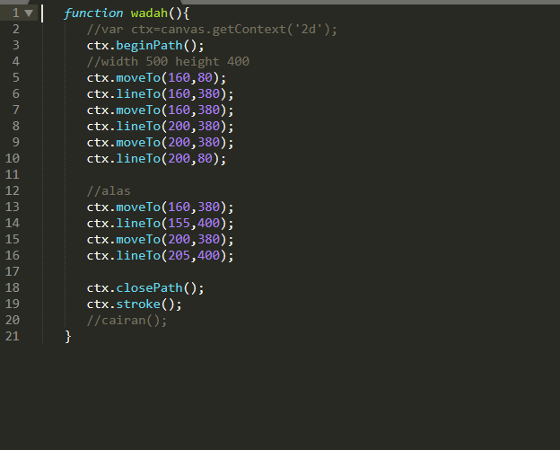

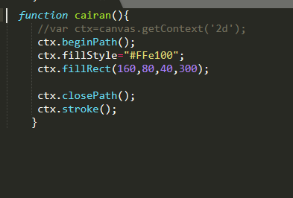

Lampiran Kegiatan

